Санкт-Петербургский Национальный Исследовательский Университет ИТМО
Факультет Программной Инженерии и Компьютерной Техники



Вариант №2622

Лабораторная работа №3

По дисциплине

Базы Данных

Выполнил:
Студент группы P3112
Киселев Тимофей Васильевич
Преподаватель:
Вальц Мартин Эдуардович

Санкт-Петербург 2026 г.
- Текст задания

Для отношений, полученных при построении предметной области из лабораторной работы №1, выполните следующие действия:
- Опишите функциональные зависимости для отношений полученной схемы (минимальное множество);
- Приведите отношения в 3NF (как минимум). Постройте схему на основеNF (как минимум).
- Опишите изменения в функциональных зависимостях, произошедшие после преобразования в 3NF (как минимум). Постройте схему на основеNF;
- Преобразуйте отношения в BCNF. Докажите, что полученные отношения представлены в BCNF. Если ваша схема находится уже в BCNF, докажите это;
- Какие денормализации будут полезны для вашей схемы? Приведите подробное описание.
Придумайте триггер и связанную с ним функцию, относящиеся к вашей предметной области, согласуйте их с преподавателем и реализуйте на языке PL/pgSQL.

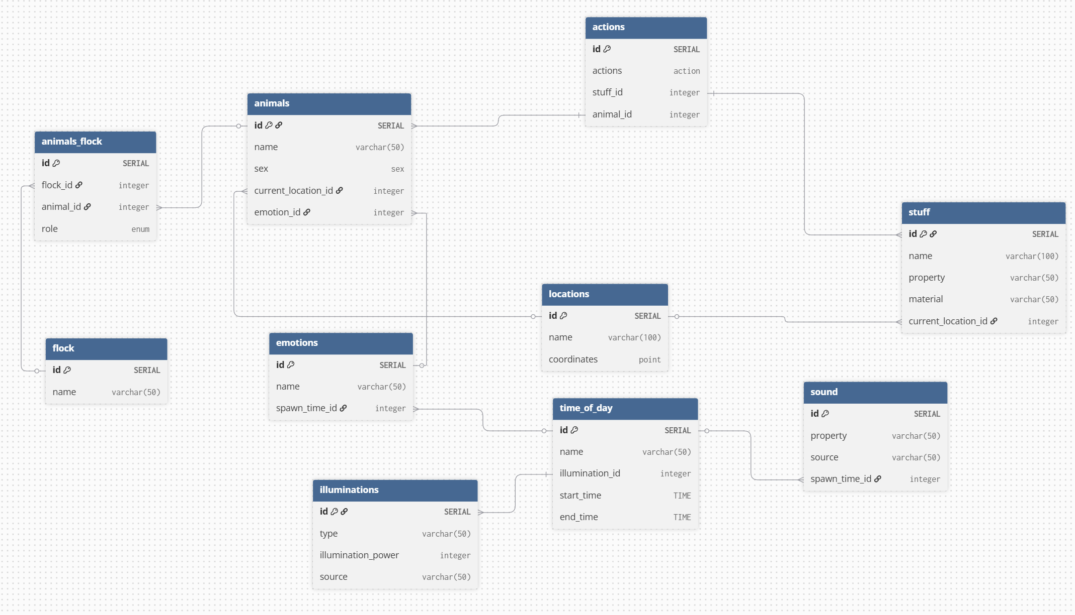

- Функциональные зависимости

animal: id – name, sex, current_location_id, emotion_id
animals_flock: id – flock_id, animal_id, role
flock: id – name;
actions: id – actions, stuff_id, animal_id
emotions: id – name, spawn_time_id
time_of_day: id – name, illumination_id, start_time, end_time
illuminations: id – type, illumination_power, source
sound: id – property, source, spawn_time_id
locations: id – name, coordinates
stuff: id – name, property, material, current_location_id

- Нормальные формы

1NF: Отношение находится в 1NF, если все его атрибуты содержат только атомарные значения. Моя модель удовлетворяет 1NF, так как все атрибуты атомарны, и нет повторяющихся групп.

2NF: Отношение находится во 2NF, если оно находится в 1NF и все его неключевые атрибуты полностью функционально зависят от первичного ключа. Моя модель удовлетворяет 2NF, так как все неключевые атрибуты полностью функционально зависят от первичных ключей.

3NF: Отношение находится в 3NF, если оно находится во 2NF и не содержит транзитивных зависимостей. Моя модель удовлетворяет 3NF, так как все неключевые атрибуты зависят только от первичных ключей, и не содержат транзитивных зависимостей.

- BCNF

Отношение находится в BCNF,
если для каждой функциональной зависимости X →Y,
X является суперключом. Моя модель удовлетворяет BCNF, так как
для всех функциональных зависимостей X является суперключом.

- Денормализация
Объединение связанных таблиц: В некоторых случаях, объединение таблиц может уменьшить количество операций JOIN и ускорить обработку запросов. Например, можно рассмотреть объединение таблиц animals и actions, если часто запрашиваются данные о животном и его действии одновременно.

Добавление избыточных атрибутов: В некоторых случаях добавление избыточных атрибутов может улучшить производительность запросов. Например, если часто запрашивается количество животных в стае мы можем добавить атрибут quantity в animals_flock. Это позволит избежать операций подсчета при каждом запросе, однако необходимо будет обновлять этот атрибут при добавлении или удалении животных из стаи.

- Функция на языке PL/pgSQL

Функция на языке PL/pgSQL для подсчета расстояние между двумя лабораториями.

CREATE OR REPLACE TRIGGER add_to_flock
AFTER INSERT ON animals_flock
FOR EACH ROW
EXECUTE FUNCTION strongest_flock_after_add_to_flock();
DROP FUNCTION strongest_flock();
CREATE OR REPLACE FUNCTION strongest_flock_after_add_to_flock()
RETURNS TRIGGER AS $$
DECLARE
strongest_flock RECORD;
flocks_rec RECORD;
animal_ids int[];
animal_id_1 int;
BEGIN
SELECT * INTO strongest_flock FROM strongest_flock();
RAISE NOTICE 'ID: %',strongest_flock.flock_id;
RAISE NOTICE 'Name: %' ,strongest_flock.flock_name;
RAISE NOTICE 'Leader id: %' ,strongest_flock.leader_id;
RAISE NOTICE 'Animals power: %' ,strongest_flock.animals_power;
FOR flocks_rec IN SELECT animals_flock.flock_id,role,animals.current_location_id,animals.id FROM animals_flock
JOIN animals ON animals_flock.animal_id = animals.id
WHERE flock_id != strongest_flock.flock_id
LOOP
IF flocks_rec.role = 'Вожак' and strongest_flock.leader_loc_id = flocks_rec.current_location_id THEN
SELECT array_agg(animal_id) INTO animal_ids
FROM animals_flock
WHERE flock_id = flocks_rec.flock_id;
DELETE FROM animals_flock WHERE flock_id = flocks_rec.flock_id;
DELETE FROM flock WHERE id = flocks_rec.flock_id;
IF animal_ids IS NOT NULL AND array_length(animal_ids, 1) > 0 THEN
FOREACH animal_id_1 IN ARRAY animal_ids
LOOP
DELETE FROM animals WHERE id = animal_id_1;
END LOOP;
END IF;
end if;
end loop;
RETURN new;
end;
$$ LANGUAGE plpgsql;
CREATE OR REPLACE FUNCTION strongest_flock()
RETURNS TABLE(
flock_id int,
flock_name varchar(100),
leader_id int,
animals_power int,
leader_loc_id int
) as $$
DECLARE
animals_in_flock int;
flock_name varchar(100);
flock_id int;
scared_count int;
leader_id int;
temp_leader_id int;
animal_record RECORD;
flock_record RECORD;
temp_leader_loc_id int;
leader_loc_id int;
animals_power int := 0;
BEGIN
FOR flock_record IN SELECT flock.id, flock.name FROM flock
LOOP
animals_in_flock:= 0;
scared_count :=0;
temp_leader_id := 0;
FOR animal_record IN SELECT animals.current_location_id, animals.emotion_id, animals_flock.animal_id, animals_flock.role FROM animals_flock
JOIN animals ON animals_flock.animal_id = animals.id
WHERE animals_flock.flock_id = flock_record.id
LOOP
IF animal_record.emotion_id = 2 THEN
scared_count := scared_count +1;
end if;
animals_in_flock := animals_in_flock + 1;
IF animal_record.role ='Вожак' THEN
temp_leader_loc_id := animal_record.current_location_id;
end if;
end loop;
IF animals_in_flock - scared_count > animals_power THEN
animals_power := animals_in_flock - scared_count;
flock_name := flock_record.name;
flock_id := flock_record.id;
leader_id := temp_leader_id;
leader_loc_id := temp_leader_loc_id;
end if;
end loop;
RETURN QUERY SELECT flock_id,flock_name,leader_id, animals_power,leader_loc_id;
RETURN;
end;
$$ LANGUAGE plpgsql;

- Вывод

При выполнении лабораторной работы я познакомился с понятием нормализации и денормализации. Научился определять функциональные зависимости модели, а также анализировать последнюю на соответствие различным нормальным формам. Познакомился с процедурным языком PL/pgSQL. Изучил эффективные способы денормализации схемы базы данных и ситуации, в которых возможно их применение.

